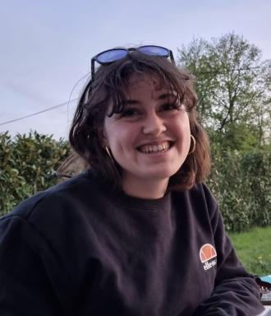 Maëlis Olivier Doctorante en paléoécologie

Identifiants chercheurs

- IdHAL : maelis-olivier
- ORCID : 0009-0004-9234-7462

Publications

Poster de conférence (1)

Long-term dynamics of fire in the Landes de Gascogne: evidence from palaeoecological records
Maëlis Olivier,Ahmed Adam Ali,Damien Rius,Florence Mazier,Marie-Claude Bal
3rd Paleolimnology & Limnogeology International Symposium, Oct 2025, Aix les Bains, France
Poster de conférence
hal-05528350v1

Communication dans un congrès (3)

Reconstruire les régimes de feux des Landes de Gascogne
Maëlis Olivier,Adam A. Ali,Damien Rius,Marie-Claude Bal,Florence Mazier
Journée scientifique de GEODE, Dec 2025, Toulouse, France
Communication dans un congrès
hal-05443682v1
Reconstruction de l'histoire de la végétation et des incendies dans la région des Landes de Gascogne en utilisant des données paléoécologiques
Maëlis Olivier,Ahmed Adam Ali,Damien Rius,Florence Mazier,Marie-Claude Bal
4è rencontre annuelle du Laboratoire International de Recherche sur les Forêts Froides, Oct 2024, Ifrane, Morocco
Communication dans un congrès
hal-05528370v1
Reconstruction de l'histoire de la végétation et des incendies dans la région des Landes de Gascogne à l'aide de données paléoecologiques
Maelis Olivier
Journée scientifique de Geode, Dec 2024, Toulouse, France
Communication dans un congrès
hal-04916163v1

